**数据修改 数据删除**

1. **数据修改**

权限用户：省用户

**功能要求：**可以对有明显错误的企业数据进行修改。修改后的数据另外存储并不修改报送的原始数据。

1. 修改企业用户权限
2. 修改企业用户上报的的信息
3. 修改企业上报的历史数据
4. 修改数据分析报告
5. 修改通知信息

**可修改的数据：**

**a.**企业权限：企业用户数、企业权限设置;

**b**.企业上报数据：建档期总岗位数、调查期总岗位数、岗位变化总数、岗位减少总数、岗位变化数量占比;

**用例图：**

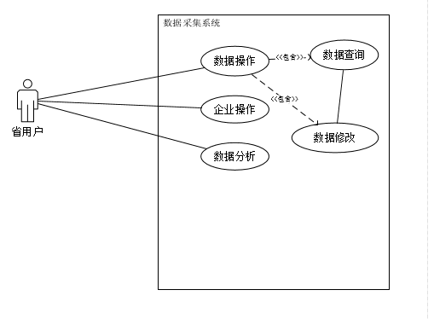

**流程图：**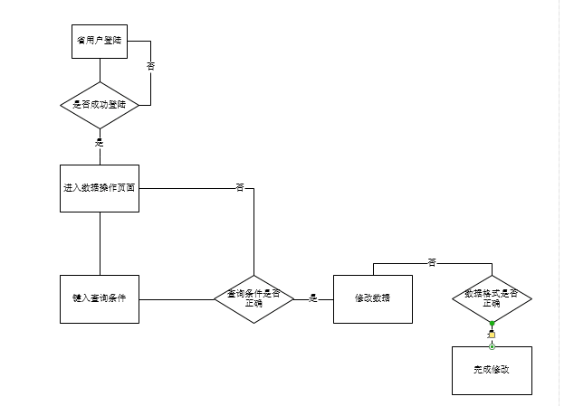

**数据修改的输入输出要求：**

1. **输入**：需要修改的用户权限，需要修改后的用户信息，需要修改后的报告信息，需要修改的上报历史信息，需要修改的通知信息。

**媒介体**：复选框、输入框、按钮

**数据类型**：字符串和整型类型

**格式**：按照输入格式及类型进行传输和保存

**数值范围**：字符串0~20个字符长度，整型数值小于256

**精度**：整型类型精确到个位

b.**输出**：修改后的用户权限，修改后的用户信息，修改后的报告信息，修改后的 上报历史信息，修改后的通知信息。

**媒介体**：复选框、输入框、按钮

**数据类型**：字符串和整型类型

**格式**：按照输入格式及类型进行传输和保存

**数值范围**：字符串0~20个字符长度，整型数值小于256

**精度**：整型类型精确到个位

**数据修改界面要求：**

**可执行的操作：**

1. 修改企业用户权限
2. 修改企业用户上报的的信息
3. 修改企业上报的历史数据
4. 修改数据分析报告
5. 修改通知信息
6. **数据删除：**

权限用户：省用户

**功能要求**：可以对有明显错误的企业数据进行删除。修改后的数据另外存储并不删除报送的原始数据。

1. 删除用户权限
2. 删除企业信息
3. 删除企业上报的信息
4. 删除数据分析
5. 删除通知信息

**可删除的数据：**

**a.**企业权限：企业用户数、企业权限设置;

**b**.企业上报数据：建档期总岗位数、调查期总岗位数、岗位变化总数、岗位减少总数、岗位变化数量占比;

**输入输出要求：**

1. **输入**：需要删除的用户权限，需要删除后的用户信息，需要删除后的报告信息，需要删除的上报历史信息，需要删除的通知信息。

**媒介体**：复选框、输入框、按钮

**数据类型**：字符串和整型类型

**格式**：按照输入格式及类型进行传输和保存

**数值范围**：字符串0~20个字符长度，整型数值小于256

**精度**：整型类型精确到个位

b.**输出**：删除后的用户权限，删除后的用户信息，删除后的报告信息，删除后的 上报历史信息。

**媒介体**：复选框、输入框、按钮

**数据类型**：字符串和整型类型

**格式**：按照输入格式及类型进行传输和保存

**数值范围**：字符串0~20个字符长度，整型数值小于256

**精度**：整型类型精确到个位

**用例图：**

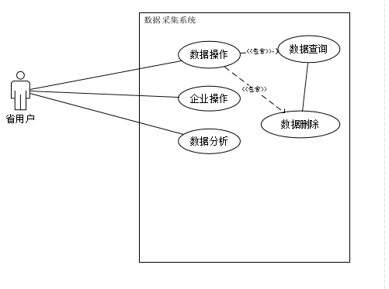

**流程图：**

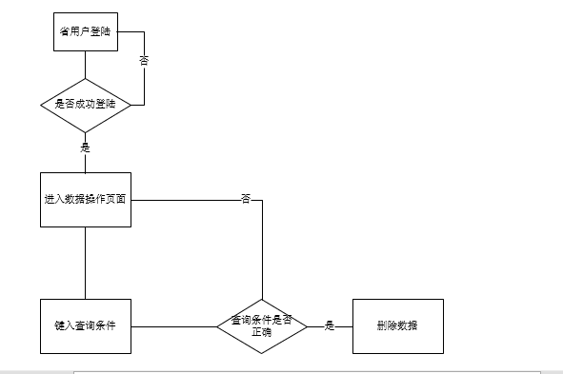

**数据修改的界面要求：**

1. 删除用户权限
2. 删除企业信息
3. 删除企业上报的信息
4. 删除数据分析
5. 删除通知信息